INDICAÇÃO nº 1302/2018

Súmula: Solicita providências do Executivo, junto a Secretaria de Infraestrutura e Serviços Urbanos, na pessoa de seu Secretário, Sr.Ramon Medrano de Almada para que seja realizada a limpeza, desobstrução e manutenção da galeria de esgoto frente ao nº 639 da Rua dos Acreanos no Parque Suburbano.

INDICO à Mesa, na forma regimental vigente, seja oficiado ao Excelentíssimo Senhor Igor Soares Ebert, Prefeito Municipal, para que determine através da Secretaria de Infraestrutura e Serviços Urbanos, na pessoa de seu Secretário, Sr. Ramon Medrano de Almada, providências quanto a limpeza, desobstrução e manutenção de galeria de esgoto existente em frente à residência de nº 639 da Rua dos Acreanos no Parque Suburbano.

Justificativa
Indicação 1302/2018
Senhor Presidente,
Nobres Vereadores,
Nobres Vereadoras,

Trata-se de solicitação apresentada por moradores do bairro que compareceram no nosso gabinete em busca de uma solução para o problema enfrentado.

Verificada “in loco”, constatou-se que a necessidade do atendimento se faz presente diante dos constantes entupimentos desta “galeria de esgoto” existente a frente do endereço supracitado.
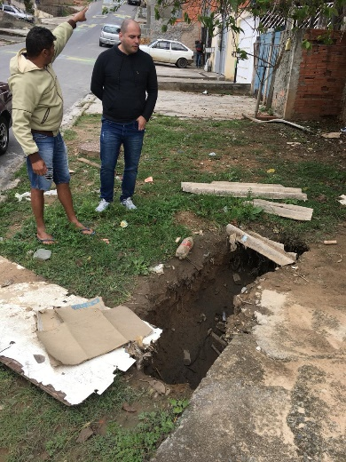
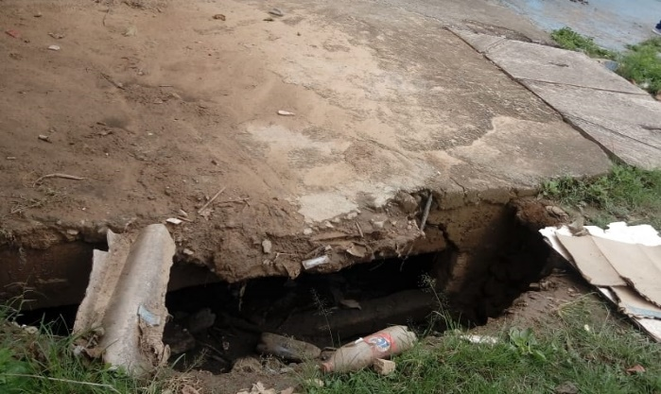
Rua dos Acreanos, nº 639

Constantes são os entupimentos mesmo fora do período de chuva, haja vista esta galeria servir para o escoamento do esgoto não só das residências da referida rua, como também, para as residências das ruas acima dela.

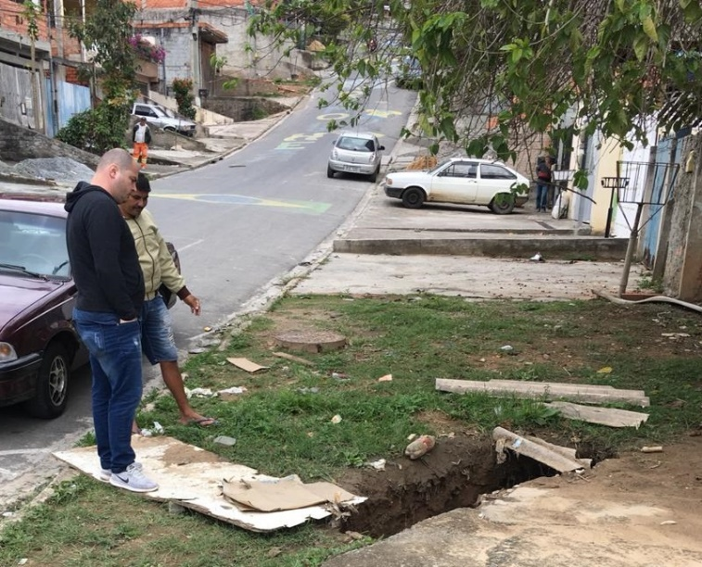

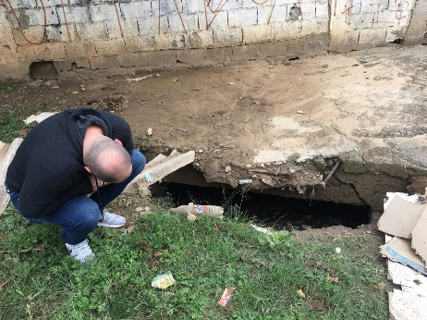

Importante ressaltar que além da limpeza e da desobstrução, é de extrema importância a manutenção da caixa nos moldes da secretaria responsável, principalmente no que tange à tampa da mesma, para que após executado o serviço, o proprietário possa tomar providências no acerto de sua calçada.

Isto posto, entendendo haver motivos suficientes que ensejam o pedido de limpeza, desobstrução e manutenção do ponto, e principalmente, visando dar voz aos moradores que buscam neste legislador um socorro aos seus anseios, aguardo providências.

Sala das Sessões Bemvindo Moreira Nery, 12 de setembro de 2018.

Eduardo Zampieri Petrucci
“Eduardo Kiko”- PODEMOS

